Отчет №2
по видам деятельности АДЖ по Акмолинской области
за период с 1 января по 1 июня 2024 г.

Реализация программ «Менторинг», «Мастермайнд», «Деловые связи» и Социальных проектов.
- По программе «Менторинг» образовано 3 пары: 3 ментора, 3 менти.
- По программе «Мастермайнд» 4 поток обучились 9 групп, 41 человек; 5 поток обучились 5 групп, 26 человек.
- По программе «Деловые связи» Приняли участие в мероприятии по итогам работы общественной деятельности за текущий год и итогов программ «Менторинг» Северо - Казахстанской области -1чел. Приняли участие в Глобальном Саммите женщин в г. Мадрид, Испания -4чел. 1 марта т.г. приняли участие в молодежном форуме «Жас қанаттар» Атырауской обл. - 3 чел.
- По программе «Advocacy SOS» от региона представлены следующие эксперты Байгужина М.М., Нагорнова Н.М.
- В мобильном приложении «BW.KZ» зарегистрировано - 39 членов АДЖ.
- По Социальным проектам были проведены следующие мероприятия:
- По республиканскому проекту «Караван Доброты» всего в 5 номинациях 87 заявок, из них 2 лауреата.
- экологический проект – «Таза Қазақстан» проведена очистка территории места захоронения Науан Хазірет.
- благотворительные акции (январь – Новый Год, 1 июня – Всемирный день защиты детей) поздравление с Новым годом особенных детей, ярмарка и концерт для сбора денег на приобретение коляски для особенного ребенка, поздравление с 1 июня особенных детей.
- паводки -оказана помощь при паводках в Северо – Казахстанской области на сумму 698 000 тенге, а также гуманитарный груз (продукты питания, хоз. товары, одежда), а также оказана финансовая помощь при паводках в г. Кокшетау многодетной матери – одиночке на сумму 380 000 тенге для аренды жилья.

№ | Программа/проект | Результат | Примечание  (ссылка на пост в соц.сети)
1. | Менторинг | 3 пары: 3 ментора, 3 менти | 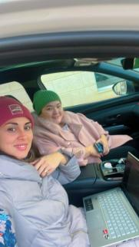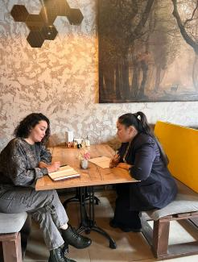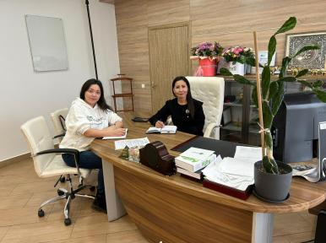
 | Мастермайнд | 4 поток 9 групп 41 человек  5 поток 5 групп 26 человек | https://www.instagram.com/reel/Czau_OuiuvG/?igsh=ejd5NGh4NnMzaXN1  https://www.instagram.com/reel/CzVn8JusoZT/?igsh=MWF1eHQ0c29icjAxZw==
 | Деловые связи | Приняли участие в мероприятии итогам работы общественной деятельности за текущий год и итогов программ «Менторинг»  Северо - Казахстанской области | https://www.instagram.com/reel/C8L2CBJN9Pi/?igsh=cG91ZDdwemQ4N3ht
2. | Социальные проекты: | Проведение мастер классов от стилиста и кондитера для многодетных мам.  В рамках акции «Таза Қазақстан» проведена очистка территории места захоронения Науан Хазірет.  Проведены благотворительные акции: поздравление с Новым годом особенных детей, ярмарка и концерт для сбора денег на приобретение коляски для особенного ребенка, поздравление с 1 июня особенных детей. | https://www.instagram.com/reel/C6a6zOKMRa1/?igsh=dmV6bXc2ejZscGx5  https://www.instagram.com/reel/C6IdVY0NieK/?igsh=c3MxMmc3dmFnZ3d1  https://www.instagram.com/p/C5_MvMGseil/?igsh=M3A2bnlpaTQ0cWl3  https://www.instagram.com/reel/C361-k0oPk7/?igsh=MXFqY2Z1d2l1enJkeg==  https://www.instagram.com/reel/C7q-FgXtvNT/?igsh=MTBtd2ZkaWZ3eDJhdA  https://www.instagram.com/reel/C7r0uTWMafN/?igsh=bDVhN2dtcDV1MXVz  https://www.instagram.com/reel/C7wB9HhM64b/?igsh=MTZmaXB4bm9ybnFnMA
3. | VI Республиканский конкурс «Караван доброты» | всего 87 заявок в 5 номинациях, из них  в номинации «Асар»:  I место – Бақия Азамат (Акмол.обл.);  в номинации «Туған жер»:  II место - Курманкулов Алтынбек Бейсембекович (Акмолинская область, Атбасарский район, село Шуйское) | https://www.instagram.com/p/C3si9ufM8OH/?igsh=MThjZHJiZjJkempmeg==
4. | Стихийные бедствия  ЧП  Паводки | - оказана помощь при паводках в Северо – Казахстанской области на сумму 698 000 тенге, а также гуманитарный груз (продукты питания, хоз. товары, одежда).  - оказана финансовая помощь при паводках в г. Кокшетау многодетной матери – одиночке на сумму 380 000 тенге для аренды жилья. | https://www.instagram.com/reel/C56WiiANq5J/?igsh=MWN6dXoyb3ptMnR0bw==  https://www.instagram.com/reel/C57zgxZMfin/?igsh=Y2xxOTltMGxwdXk2

